DERECHOS HUMANOS
NI OLVIDO NI PERDÓN

24 DE MARZO

Enviado por Roxana Rechimont especial para Villa Crespo Digital

NI OLVIDO NI PERDON

Cuando el arte impacta por su comunicación… (Sin excesos, sin golpes bajos, solo mostrando la actualidad).

COMPARTO ESTE EXCELENTE TRABAJO DEL FOTÓGRAFO GUSTAVO GERMANO, GRACIAS POR DIFUNDIR.
DESAPARECIDOS.
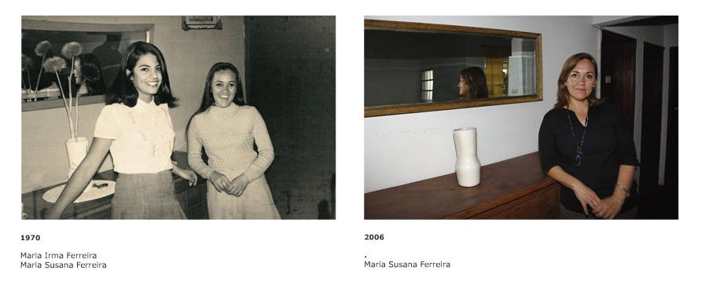
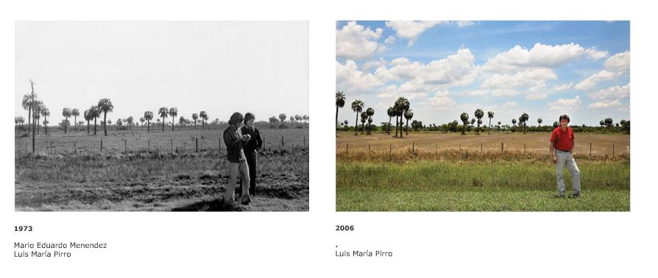
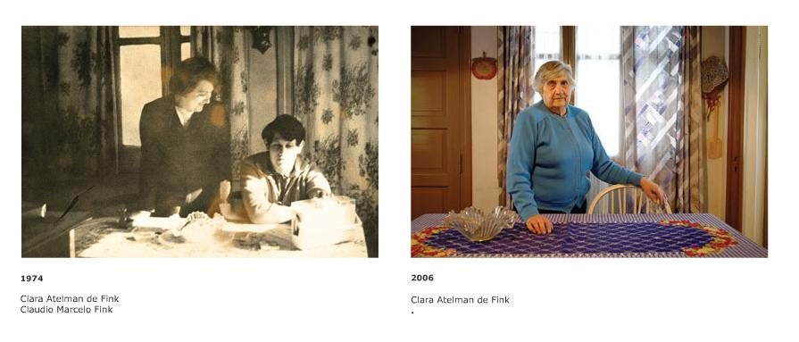
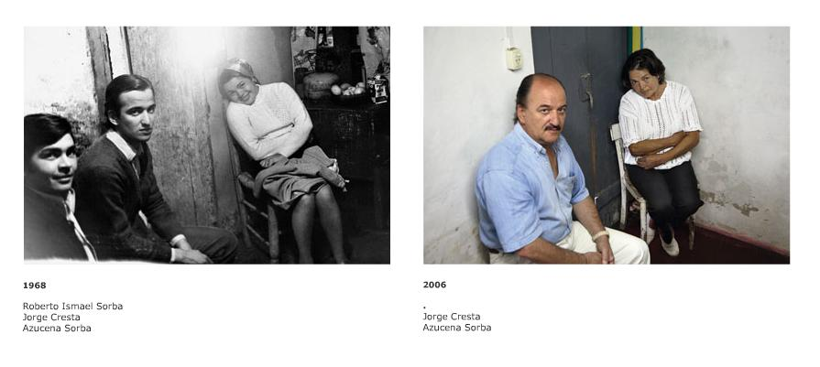
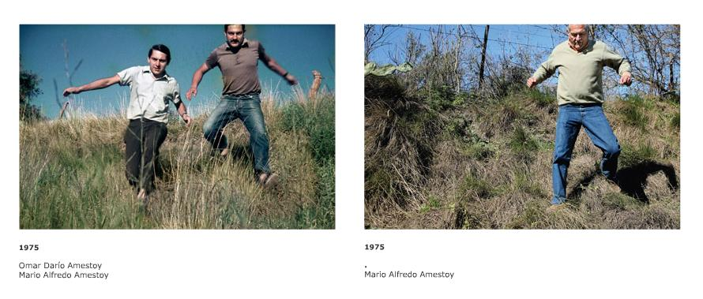
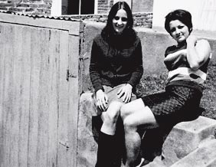 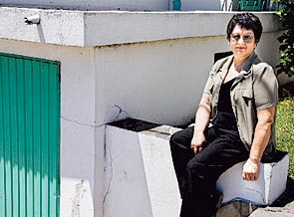
Juntas. La típica foto de los años 70 con las chicas en el barrio.
Sola. La sobreviviente junto a lo que ahora es una pura ausencia
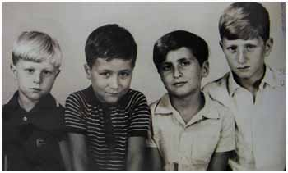 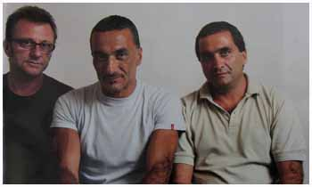
Cuatro hermanos. Gustavo, Guillermo, Diego y Eduardo Germano.
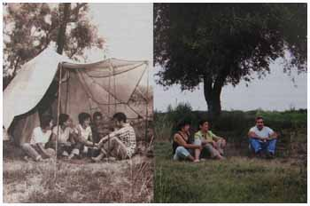
Grupo de amigos en 1971. Hoy faltan dos.
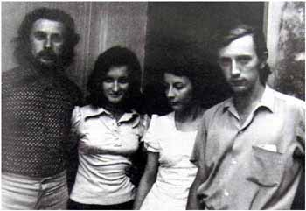 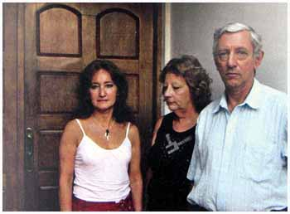
Raúl y su hermano Manuel con sus novias en 1973.
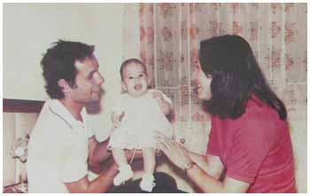 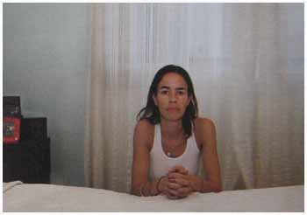
Laura con sus padres en 1976.
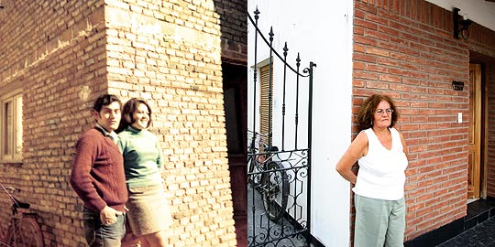
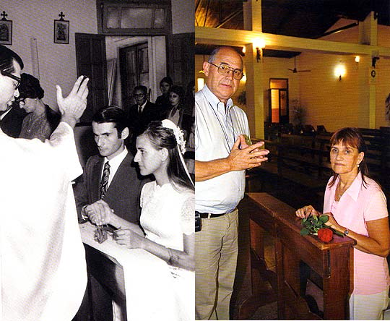
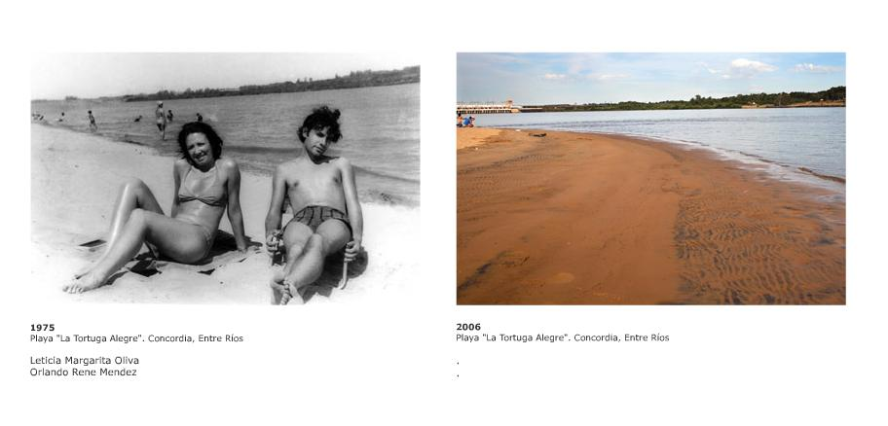
No al olvido ni al perdón... para poder seguir evolucionando como sociedad.

Caracteres: 5917

28/07/2026 19:51:54

